Что такое оральная гипочувствительность?

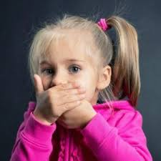
Оральная гипочувствительность — это сниженная чувствительность ротовой полости, из-за которой ребёнок плохо ощущает движения языка, губ, щёк. Это мешает правильному произношению, затрудняет контроль слюноотделения, а иногда приводит к тому, что ребёнок
кусает губы или щеки, не замечая этого.

Признаки:
• Слабая артикуляция, невнятная речь
• Трудности с жеванием и глотанием
• Не реагирует на прикосновения к губам, языку, щекам
• Может кусать губы, щеки, жевать твёрдые предметы
• Речь монотонная, тихая, «смазанная»

Как помочь? — Логопедический массаж активизирует
чувствительность, улучшает контроль движений языка и губ, нормализует тонус.

Основные техники логомассажа при гипочувствительности

1. Стимуляция губ и щёк
• Пальчиковый массаж: лёгкие надавливания подушечками пальцев по контуру губ и щёк.
• Щипковые движения: мягкие пощипывания кожи вокруг рта для пробуждения чувствительности.
• Круговые движения: массаж щёк по часовой стрелке кончиками пальцев.

Дополнительно: Используйте массажные щётки или силиконовые напальчники.

2. Работа с языком
• Поглаживания ложечкой: проводите по спинке языка от корня к кончику.
• Вибрационная стимуляция: лёгкие постукивания ложкой или вибромассажёром.
• Гимнастика с палочками: ребёнок удерживает шпатель или ватную палочку языком.

Дополнительно: Используйте ложку с рифлёной поверхностью или вибротренажёр для языка.

3. Внутриротовая стимуляция
• Массаж дёсен и нёба: лёгкие поглаживания мягкой зубной щёткой.
• Губной валик: ребёнок «перекатывает» губами ватный диск, стимулируя чувствительность.
• Тактильная игра: пробуем разные текстуры (ватный диск, влажная салфетка, холодная ложка).

Дополнительно: Используйте охлаждённые ложки или соски- массажёры.

Что ещё помогает?

• Жевательная гимнастика: твёрдые фрукты, резиновые прорезыватели.
• Игры с дыханием: дуть на пушинку, мыльные пузыри.
• Звуковые упражнения: произнесение «пф-пф-пф», «ббб»,
«ммм» с разной силой.

Важно: логомассаж должен быть регулярным (3–4 раза в неделю) и сочетаться с артикуляционной гимнастикой.

После массажа ребёнок лучше ощущает своё речевое
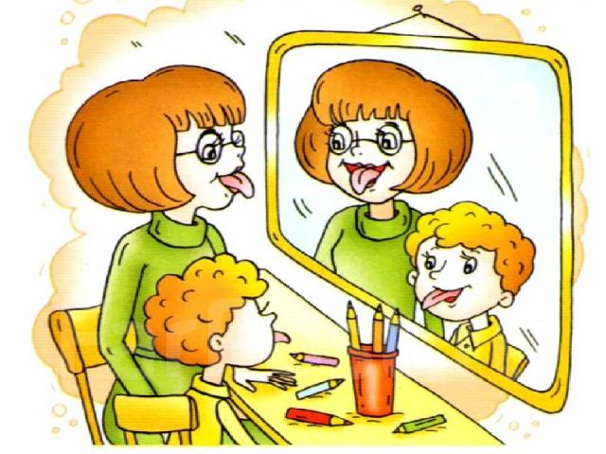
«оборудование», а значит — легче осваивает звуки и улучшает произношение!

